

**Buenas Prácticas de Software**

**App Prográmate en Medellín Versión 1.0 2025**

Cristian David López Cardona Dayana García Rodríguez Brian Alexis Cadavid Castaño

Institución Universitaria Pascual Bravo

Facultad de Ingeniería Profesora Claudia María Giraldo Flórez

Medellín, Colombia 14 de Marzo de 2025

# Identificación y establecimiento del alcance del Software:

**Prográmate en Medellín**

El proyecto abarca el desarrollo de una aplicación móvil compatible con Android y iOS, una base de datos para almacenar la información de los establecimientos, y un backend que gestione las interacciones entre la aplicación y la base de datos.

# Recopilación de requerimientos

<https://miro.com/app/board/uXjVKU8CP0A=/>

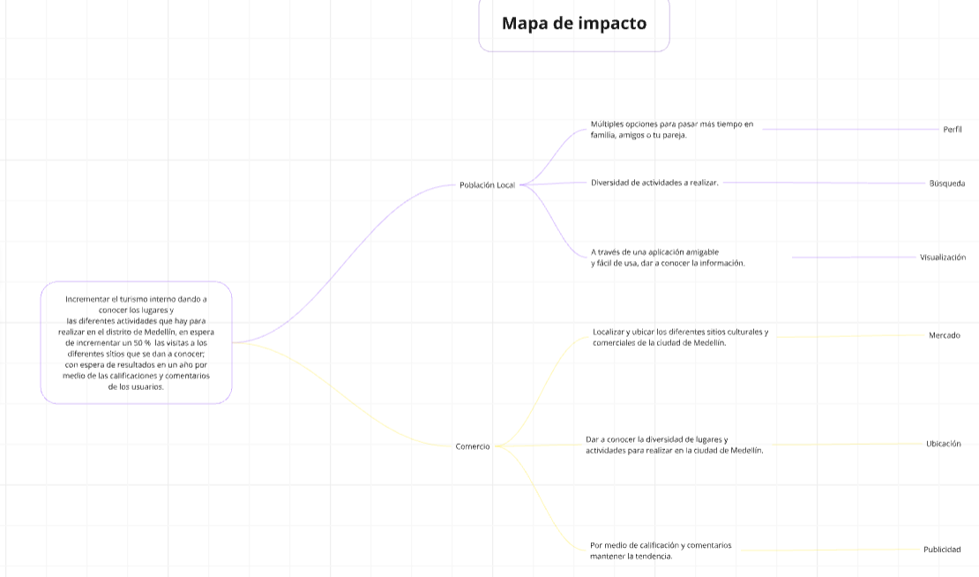

# Análisis de los requerimientos

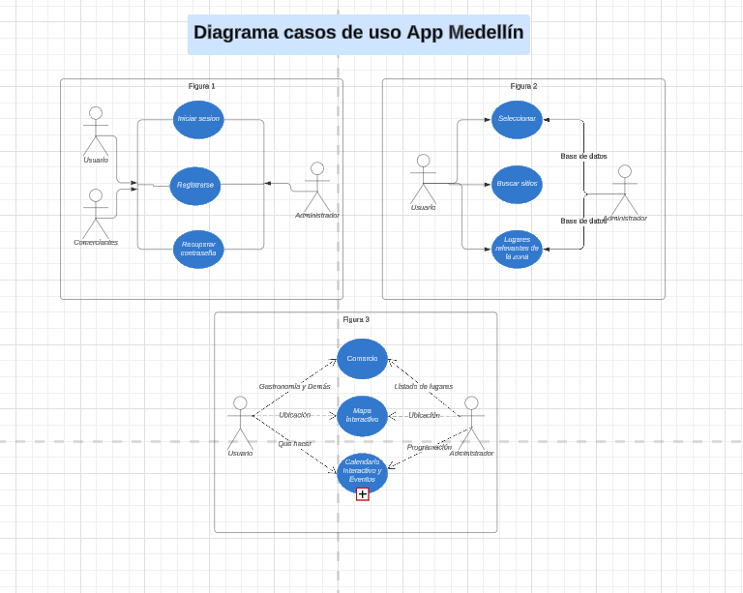

## DOCUMENTACIÓN DE CASOS DE USO

| **Nombre Caso de uso**: Página principal App Prográmate en Medellín. |
| --- |
| **Descripción**: Permite a los usuarios ingresar, registrarse o recuperar contraseña de la aplicación. |
| **Actores**: Usuario, comerciante y administrador. |
| **Precondiciones**: Registrarse o estar registrado para el inicio de sesión y contar con correo activo para recuperar contraseña. |
| **Flujo Normal**: Diagrama, “Ilustración 4, Página principal App Programate en Medellín”. |
| **Prototipo**: Ilustración 1 Prototipo App Prográmate en Medellín |

*Tabla 1, Caso de uso Página principal App Prográmate en Medellín*

Página **10** de **21**

| **Nombre Caso de uso**: Listado de lugares y búsqueda de lugares App Prográmate en Medellín |
| --- |
| **Descripción**: Permite a los usuarios por medio de un menú tipos de atractivos turísticos a los que puede ir; permite a los usuarios por medio de palabras claves encontrar lugares, Se despliega una lista de lugares más visitados y recomendados. |
| **Actores**: Usuario y administrador |
| **Precondiciones**: Iniciar sesión. |
| **Flujo Normal**: Diagrama, “ Ilustración 6, Programación y ubicación de lugares de interés App Prográmate en Medellín”. |

| **Prototipo**: Ilustración 1 Prototipo App Prográmate en Medellín |
| --- |

*Tabla 2, Caso de uso listado de lugares y búsqueda de lugares App Prográmate en Medellín*

| **Nombre Caso de uso**: Programación y ubicación de lugares de interés App Prográmate en Medellín |
| --- |
| **Descripción**: Da a conocer los diferentes establecimientos comerciales; por medio de un mapa se puede visualizar donde están ubicados los diferentes establecimientos y por medio de un calendario interactivo el usuario escoge un día y se despliega las diferentes opciones de eventos. |
| **Actores**: Usuario y administrador |
| **Precondiciones**: Iniciar sesión y seleccionar comercio de la lista de opciones. |
| **Flujo Normal**: Diagrama, “Programación y ubicación de lugares de interés”. |
| **Prototipo**: Ilustración 1 Prototipo App Prográmate en Medellín |

*Tabla 3, Caso de uso Programación y ubicación de lugares de interés App Prográmate en Medellín*

Página **11** de **21**

## DICCIONARIO DE ACTORES

| **DICCIONARIO DE ACTORES** | | | | |
| --- | --- | --- | --- | --- |
| **Nombre del Proyecto**  Prográmate en Medellín | | **Número del Proyecto Versión 1.0** | | Jefe del Proyecto:  Cristian Lopez |
| **ACTOR** | **No** | **Tipo Actor** | **RESPONSABILIDAD** | **UBICACIÓN** |

| Cliente | 1 | Usuario, | El usuario debe de | Ilustración 4, |
| --- | --- | --- | --- | --- |
| administrado | crear cuenta | Página |
| r | ingresando datos | principal App |
|  | básicos y correo y | Prográmate en |
|  | contraseña. | Medellín |
| Cliente | 2 | Usuario, | El usuario debe de llenar | Ilustración 4, |
| administrado | los campos de inicio de | Página |
| r | sesión (Correo y | principal App |
|  | contraseña) para ingresar | Prográmate en |
|  | a la aplicación. | Medellín |
| Cliente | 3 | Usuario, | El usuario debe ingresar el | Ilustración 4, |
| administrado | correo o número de | Página |
| r | teléfono para recuperar su | principal App |
|  | contraseña. | Prográmate en |
|  |  | Medellín |
| Cliente | 4 | Usuario, | El usuario ingresa y estará | Ilustración |
| administrado | en la pantalla de inicio | 5,Listado de |
| r | donde tendrá un menú con | lugares y |
|  | los diferentes atractivos | búsqueda de |
|  | turísticos. | lugares App |
|  |  | Prográmate |
|  |  | en Medellín |
| Cliente | 5 | Usuario, | El usuario tendrá barra | Ilustración |
| administrado | de búsqueda con | 5,Listado de |
| r | palabras | lugares y |
|  | claves, donde pondrá | búsqueda de |
|  | realizar diferentes | lugares App |
|  | búsquedas. |  |

Página **12** de **21**

|  |  |  |  | Prográmate en Medellín |
| --- | --- | --- | --- | --- |
| Cliente | 6 | Usuario, | El usuario puede | Ilustración |
| administrado | realizar búsquedas de | 5,Listado de |
| r | lugares | lugares y |
|  | relevantes sin necesidad | búsqueda de |
|  | de hacer búsquedas. | lugares App |
|  |  | Prográmate |
|  |  | en Medellín |

| Cliente | 7 | Usuario, administrado r | El usuario puede acceder a los diferentes establecimientos comerciales. | Ilustración 6, Programación y ubicación de  lugares de interés App Prográmate en Medellín |
| --- | --- | --- | --- | --- |
| Cliente | 8 | Usuario | El usuario puede realizar búsquedas a través de un mapa interactivo de los lugares que se tienen registrados en la App | Ilustración 6, Programación y ubicación de  lugares de interés App Prográmate en Medellín |
| Cliente | 9 | Usuario | El usuario puede ingresar al calendario interactivo para ver la programación de os diferentes eventos que hay según el día que elija. | Ilustración 6, Programación y ubicación de  lugares de interés App Prográmate en Medellín |
| Administrador | 10 | Administrador | El administrador tiene acceso a la base de datos de los clientes. | Figura 1. Página principal |
| Administrador | 11 | Administrador | El administrador tendrá la responsabilidad de actualizar los diferentes lugares  turísticos. | Figura 2. Listado de lugares y búsqueda de lugares |
| Administrador | 12 | Administrador | El administrador tendrá la responsabilidad de indicarnos que lugares o palabras para la barra de búsqueda. | Figura 2. Listado de lugares y búsqueda de lugares |

Página **13** de **21**

| Administrador | 13 | | Administrador | El administrador deberá indicar los lugares que se deben de mostrar en la  página principal y estar en actualización constante. | Figura 2. Listado de lugares y búsqueda de lugares |
| --- | --- | --- | --- | --- | --- |
| Administrado | 14 | | Administrador | El administrador debe de informar los lugares  relevantes de comercio para tener la información actualizada. | Figura 3. Programación y ubicación de  lugares de interés |
| Administrador | 15 | | Administrador | El administrado debe suministrar las direcciones actualizadas de los establecimientos para la actualización del mapa  interactivo. | Figura 3. Programación y ubicación de  lugares de interés |
| Administrador | 16 | | Administrador | El administrador deberá de soportar | Figura 3. Programación y ubicación de  lugares de interés |
| **Preparado por Dayana García** | | **Fecha 28 de**  **mayo de 2024** | | **Aprobado por: Cristian Lopez** | **Fecha: 28 de**  **mayo de 2024** |
| Versión: 1.0 | | | |  | |
| **Integrantes del Equipo de Desarrollo** | | | | Dayana García Cristian López | |

Página **14** de **21**

## DICCIONARIO DE CASOS DE USO



| **Nombre del Proyecto** Prográmate en Medellín | | **Número del Proyecto**  01 | | Jefe del Proyecto: Cristian López | |
| --- | --- | --- | --- | --- | --- |
| **Código** | **CASO DE USO** | | **ACTORES** | | **PROPÓSITO.** |
| 1 | Ilustración 4, Página principal App Prográmate en Medellín | | Usuario | | Permite a los usuarios crear cuenta para usar la aplicación |
| 2 | Ilustración 4, Página principal App Prográmate en Medellín | | Usuario | | Permite al usuario llenar los campos de inicio de sesión (Correo y contraseña) para  ingresar a la aplicación. |
| 3 | Ilustración 4, Página principal App Prográmate en Medellín | | Usuario | | Permite al usuario ingresar el correo o número de teléfono para recuperar su contraseña. |
| 4 | Ilustración 5,Listado de lugares y búsqueda de lugares App Prográmate en Medellín | | Usuario | | El usuario ingresa y estará en la pantalla de inicio donde tendrá un menú con los diferentes atractivos turísticos. |
| 5 | Ilustración 5,Listado de | | Usuario | | El usuario tendrá barra |

Página **15** de **21**

|  | lugares y búsqueda de |  | de búsqueda con |
| --- | --- | --- | --- |
| lugares App Prográmate en | palabras claves, |
| Medellín | donde pondrá |
|  | realizar |
|  | diferentes búsquedas. |

| 6 | Ilustración 5,Listado de lugares y búsqueda de lugares App Prográmate en Medellín | Usuario | El usuario puede realizar búsquedas de lugares relevantes sin necesidad de hacer búsquedas. |
| --- | --- | --- | --- |
| 7 | Ilustración 5,Listado de lugares y búsqueda de lugares App Prográmate en Medellín | Usuario | El usuario puede acceder a los diferentes establecimientos comerciales. |
| 8 | Ilustración 6, Programación y ubicación de lugares de interés App Prográmate  en Medellín | Usuario | El usuario puede realizar búsquedas a través de un mapa interactivo de los lugares que se tienen registrados en la App |
| 9 | Ilustración 6, Programación y ubicación de lugares de interés App Prográmate  en Medellín | Usuario | El usuario puede ingresar al  calendario interactivo para ver la programación de os  diferentes eventos que hay según el día que elija. |
| 10 | Ilustración 4, Página principal App Prográmate en Medellín | Administrador | El administrador tiene acceso a la base de datos de los clientes. |
| 11 | Ilustración 5,Listado de lugares y búsqueda de lugares App Prográmate en Medellín | Administrador | El administrador tendrá la responsabilidad de actualizar los diferentes lugares turísticos. |
| 12 | Figura 2. Listado de lugares y búsqueda de lugares | Administrador | El administrador tendrá la responsabilidad de indicarnos que lugares o palabras para la barra de búsqueda. |

| 13 | Ilustración 5,Listado de lugares y búsqueda de lugares App Prográmate en Medellín | Administrador | El administrador deberá indicar los lugares que se deben de mostrar en la página principal y |
| --- | --- | --- | --- |

Página **16** de **21**

|  |  | |  | | estar en actualización constante. | |
| --- | --- | --- | --- | --- | --- | --- |
| 14 | Ilustración 6, Programación y ubicación de lugares de interés App Prográmate  en Medellín | | Administrador | | El administrador debe de informar los lugares relevantes de comercio para tener la  información actualizada. | |
| 15 | Ilustración 6, Programación y ubicación de lugares de interés App Prográmate  en Medellín | | Administrador | | El administrado debe suministrar las  direcciones actualizadas de los establecimientos para la actualización del mapa interactivo. | |
| 16 | Ilustración 6, Programación y ubicación de lugares de interés App Prográmate  en Medellín | | Administrador | | El administrador deberá de soportar | |
| **Preparado por Cristian Lopez** | | **Fecha**  **28 de mayo de 2024** | | **Aprobado por: Dayana García** | | **Fecha:**  **30 de mayo**  **de 2024** |
| Versión: 1.0 | | | |  | | |
| **Integrantes del Equipo de Desarrollo** | | | | **Cristian López Dayana García** | | |
|  | | | |  | | |

# 4. Especificación de los requerimientos

El estándar *IEEE 830:1998 Práctica recomendada*

## Requisitos funcionales:

**RF01:** La aplicación debe permitir a los usuarios registrarse y autenticarse. **RF02:** La aplicación debe permitir a los usuarios buscar establecimientos turísticos.

**RF03:** La aplicación debe mostrar un mapa interactivo con la ubicación de los establecimientos.

**RF04:** La aplicación debe permitir a los usuarios recuperar su contraseña. **RF05:** La aplicación debe permitir a los usuarios ver detalles de los establecimientos.

## Requisitos no funcionales:

**RNF01:** La aplicación debe ser compatible con Android e iOS.

**RNF02**: La aplicación debe tener un tiempo de respuesta menor a 2 segundos para cualquier solicitud.

**RNF03:** La aplicación debe utilizar HTTPS para todas las comunicaciones. **RNF04:** La aplicación debe ser accesible y usable para personas con discapacidad.

# 5. Validación de los requerimientos

* Historias de usuario.

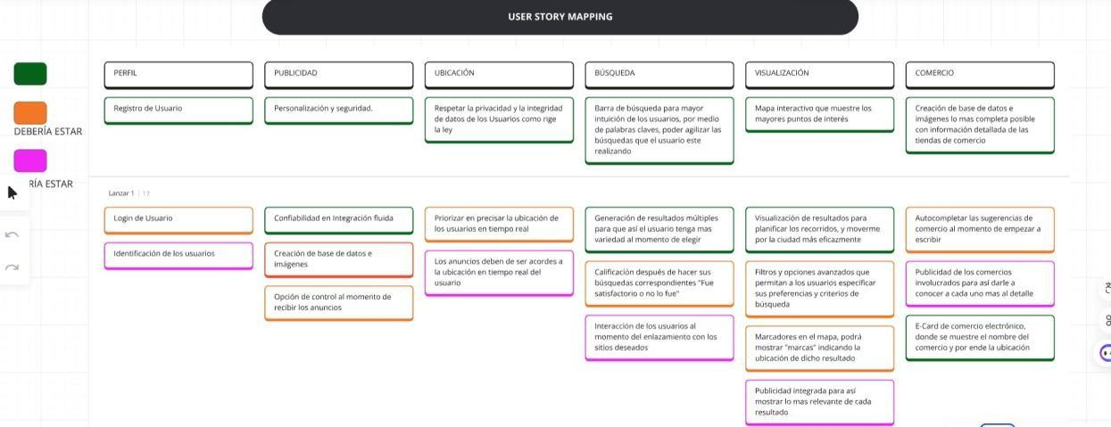

* Backlog.

[https://docs.google.com/spreadsheets/d/12OxGYIzj-FMwQ3VjOtAGY_jy6hi3m8MZ/edit?usp](https://docs.google.com/spreadsheets/d/12OxGYIzj-FMwQ3VjOtAGY_jy6hi3m8MZ/edit?usp=sharing&ouid=102776704747424318058&rtpof=true&sd=true)

[=sharing&ouid=102776704747424318058&rtpof=true&sd=true](https://docs.google.com/spreadsheets/d/12OxGYIzj-FMwQ3VjOtAGY_jy6hi3m8MZ/edit?usp=sharing&ouid=102776704747424318058&rtpof=true&sd=true)

* Prototipo.

[https://www.figma.com/design/ND](http://www.figma.com/design/NDYuKogEJwmxJdXFbqupSJ/Untitled?node-id=139-)Y[uKogEJwmxJdXFbqupSJ/Untitled?node-id=139-](http://www.figma.com/design/NDYuKogEJwmxJdXFbqupSJ/Untitled?node-id=139-) 2&t=4zKQbLGS6OIdZfov-1

**6. Control de los cambios de los requerimientos**

| **ID** | **Descripción del cambio** | **Módulos afectados** | **Fecha de solicitud** | **Prioridad Status** |
| --- | --- | --- | --- | --- |
| 01 | Rol | Usuario | 25 de marzo 2025 |  |
| 02 | Reseñas | Usuario | 25 de marzo 2025 |  |